**Лабораторная работа №2**

**Запрос 1. Продажи товаров**

ВЫБРАТЬ

РеализацияТовары.Ссылка КАК Ссылка,

РеализацияТовары.НомерСтроки КАК НомерСтроки,

РеализацияТовары.Номенклатура КАК Номенклатура,

РеализацияТовары.Количество КАК Количество,

РеализацияТовары.ЕдиницаИзмерения КАК ЕдиницаИзмерения,

РеализацияТовары.Цена КАК Цена,

РеализацияТовары.Сумма КАК Сумма,

РеализацияТовары.Ссылка.Номер КАК Номер,

РеализацияТовары.Ссылка.Дата КАК Дата,

РеализацияТовары.Ссылка.Контрагент КАК Контрагент,

РеализацияТовары.Ссылка.КонтактноеЛицо КАК КонтактноеЛицо,

РеализацияТовары.Ссылка.Склад КАК Склад

ИЗ

Документ.Реализация.Товары КАК РеализацияТовары

УПОРЯДОЧИТЬ ПО

Ссылка,

НомерСтроки

**Запрос 2. Работающие сотрудники**

ВЫБРАТЬ

Сотрудники.Ссылка КАК Ссылка,

Сотрудники.Родитель КАК Родитель,

Сотрудники.Код КАК Код,

Сотрудники.Наименование КАК Наименование,

Сотрудники.Фамилия КАК Фамилия

ИЗ

Справочник.Сотрудники КАК Сотрудники

ГДЕ

Сотрудники.Ссылка В ИЕРАРХИИ(&Ссылка)

И Сотрудники.ЭтоГруппа = ЛОЖЬ

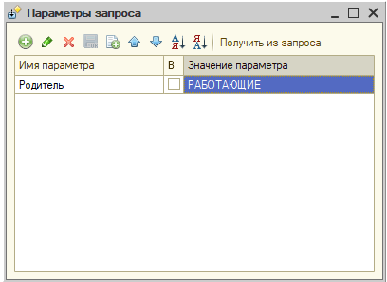

**Запрос 3. Работники офиса**

ВЫБРАТЬ

Сотрудники.Наименование КАК Наименование,

Сотрудники.Подразделение КАК Подразделение

ИЗ

Справочник.Сотрудники КАК Сотрудники

ГДЕ

Сотрудники.Подразделение = &Подразделение

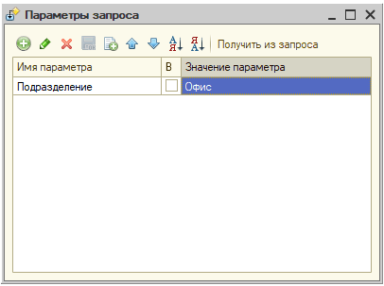

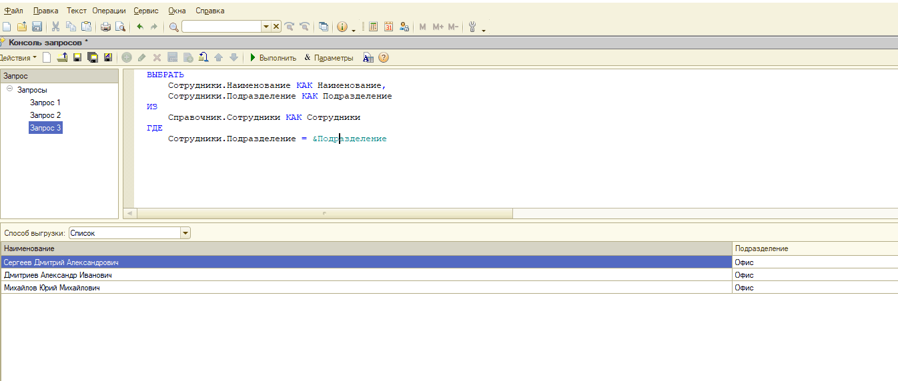

**Запрос 4. Поступление товаров от конкретного поставщика**

ВЫБРАТЬ

ПоступлениеТовары.Ссылка.Дата КАК Дата,

ПоступлениеТовары.Ссылка.Контрагент КАК Контрагент,

ПоступлениеТовары.Ссылка.КонтактноеЛицо КАК КонтактноеЛицо,

ПоступлениеТовары.Номенклатура КАК Номенклатура,

ПоступлениеТовары.Количество КАК Количество,

ПоступлениеТовары.Цена КАК Цена,

ПоступлениеТовары.Сумма КАК Сумма

ИЗ

Документ.Поступление.Товары КАК ПоступлениеТовары

ГДЕ

ПоступлениеТовары.Ссылка.Контрагент = &Группа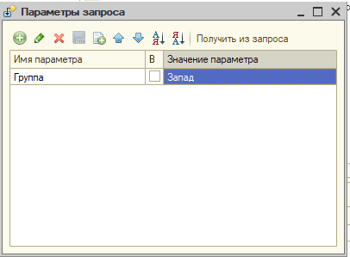

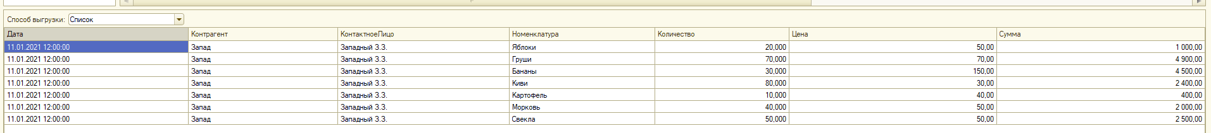

**Запрос 5. Все документы, относящиеся к конкретному подразделению**

ВЫБРАТЬ

КадровыеПриказы.Ссылка КАК Ссылка,

КадровыеПриказы.Дата КАК Дата,

КадровыеПриказы.ПометкаУдаления КАК ПометкаУдаления,

КадровыеПриказы.Номер КАК Номер,

КадровыеПриказы.Проведен КАК Проведен,

КадровыеПриказы.Сотрудник КАК Сотрудник,

КадровыеПриказы.Подразделение КАК Подразделение,

КадровыеПриказы.Должность КАК Должность,

КадровыеПриказы.Тип КАК Тип

ИЗ

ЖурналДокументов.КадровыеПриказы КАК КадровыеПриказы

ГДЕ

КадровыеПриказы.Подразделение = &Подразделение

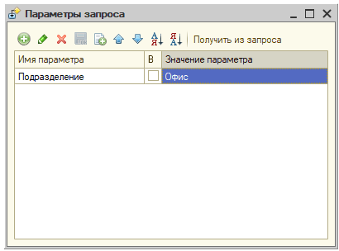

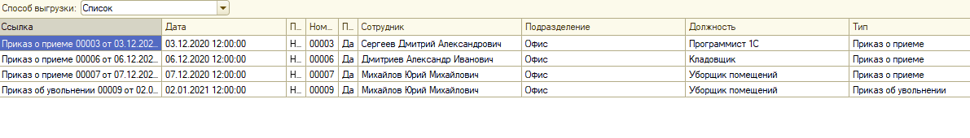

**Запрос 6. Все контрагенты-поставщики**

ВЫБРАТЬ

Контрагенты.Ссылка КАК Ссылка,

Контрагенты.ВерсияДанных КАК ВерсияДанных,

Контрагенты.ПометкаУдаления КАК ПометкаУдаления,

Контрагенты.Родитель КАК Родитель,

Контрагенты.ЭтоГруппа КАК ЭтоГруппа,

Контрагенты.Код КАК Код,

Контрагенты.Наименование КАК Наименование,

Контрагенты.НаименованиеПолное КАК НаименованиеПолное,

Контрагенты.ВидКонтрагента КАК ВидКонтрагента,

Контрагенты.НомерТелефона КАК НомерТелефона,

Контрагенты.АдресЭлектроннойПочты КАК АдресЭлектроннойПочты

ИЗ

Справочник.Контрагенты КАК Контрагенты

ГДЕ

Контрагенты.Ссылка В ИЕРАРХИИ(&Группа)

И Контрагенты.ЭтоГруппа = ЛОЖЬ

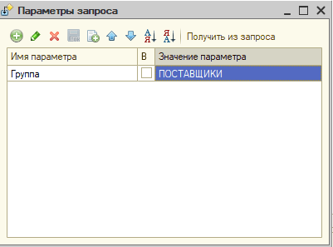

**Запрос 7. Контактные лица контрагента (хз)**

ВЫБРАТЬ

КонтактныеЛица.Ссылка КАК Ссылка,

КонтактныеЛица.ПометкаУдаления КАК ПометкаУдаления,

КонтактныеЛица.Владелец КАК Владелец,

КонтактныеЛица.Код КАК Код,

КонтактныеЛица.Наименование КАК Наименование,

КонтактныеЛица.Заметки КАК Заметки

ИЗ

Справочник.КонтактныеЛица КАК КонтактныеЛица

ГДЕ

КонтактныеЛица.Владелец В ИЕРАРХИИ(&Владелец)

**Запрос 8. Вся номенклатура от конкретного поставщика**

ВЫБРАТЬ

Номенклатура.Ссылка КАК Ссылка,

Номенклатура.Родитель КАК Родитель,

Номенклатура.Наименование КАК Наименование,

Номенклатура.Артикул КАК Артикул,

Номенклатура.ЕдиницаИзмерения КАК ЕдиницаИзмерения,

Номенклатура.ЦенаЗакупки КАК ЦенаЗакупки,

Номенклатура.ЦенаПродажи КАК ЦенаПродажи,

Номенклатура.СтавкаНДС КАК СтавкаНДС,

Номенклатура.ОсновнойПоставщик КАК ОсновнойПоставщик,

Номенклатура.СтранаПроисхождения КАК СтранаПроисхождения

ИЗ

Справочник.Номенклатура КАК Номенклатура

ГДЕ

Номенклатура.ОсновнойПоставщик = &Группа

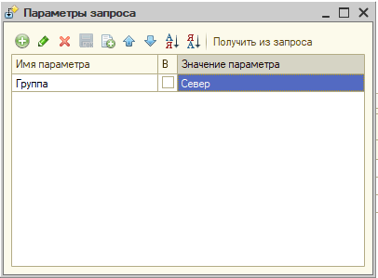

**Запрос 9. Вся реализация от определенного склада**

ВЫБРАТЬ

РеализацияТовары.Ссылка КАК Ссылка,

РеализацияТовары.Номенклатура КАК Номенклатура,

РеализацияТовары.Количество КАК Количество,

РеализацияТовары.ЕдиницаИзмерения КАК ЕдиницаИзмерения,

РеализацияТовары.Цена КАК Цена,

РеализацияТовары.Сумма КАК Сумма,

РеализацияТовары.Ссылка.Склад КАК Склад

ИЗ

Документ.Реализация.Товары КАК РеализацияТовары

ГДЕ

РеализацияТовары.Ссылка.Склад = &Группа

УПОРЯДОЧИТЬ ПО

Ссылка,

Номенклатура УБЫВ

